MENU MIDI
(du 27 /01/2026 au 31/01/2026)

DU MARDI AU SAMEDI DE 11H45 à 14H00

ENTRÉE

ŒUF MIMOSA A LA BETTERAVE
(BEETROOT MIMOSA EGG)

PLAT

DOS DE COLIN SAUCE SOJA AGRUMES, SPAGHETTI
(HAKE LOIN WITH CITRUS SOY SAUCE AND SPAGHETTI)

DESSERT

BANOFFEEE
(HOMEMADE BANOFFE)

Entrée midi + Plat midi ou Plat midi + dessert midi 18.00 €
Plat midi : 15.00 €
Entrée midi + plat midi + dessert midi 22.00 €

Entrée midi + plat midi + café gourmand 24.00 €
Plat midi+ café Gourmand 19.00 €

Réserver au 05 61 85 31 51 ou via ce lien :
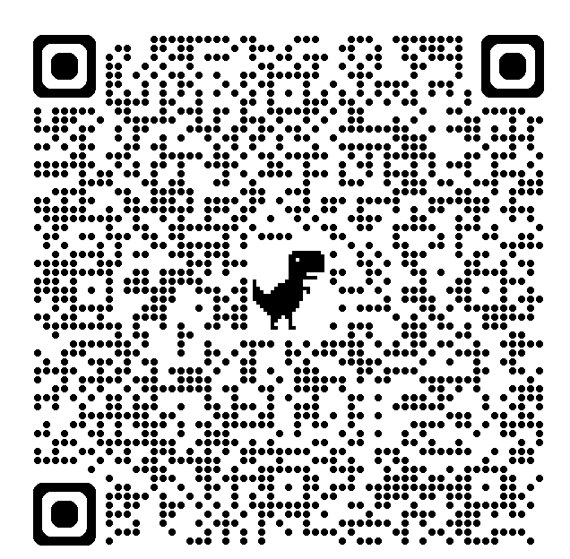

Menu Enfant : 12.00 €
-Steak haché façon bouchère ou Nuggets de poisson / frites maison +
-Compote de pomme de Corrèze ou Glace +grenadine

